|  |
| --- |
| Projet WearYou |

Table des matières

1 Introduction 3

1.1 Explication 3

1.2 Objectifs 3

1.3 Planification 4

2 Analyse / Conception 4

2.1 Concept 4

2.2 Stratégie de test 10

2.3 Risques techniques 10

2.4 Planification 10

2.5 Dossier de conception 10

3 Réalisation 12

3.1 Dossier de réalisation 12

3.2 Analyse des sprints 15

3.3 Modifications 15

3.4 Description des tests effectués 15

3.5 Erreurs restantes 16

3.6 Liste des documents fournis 16

4 Conclusions 16

5 Annexes 16

5.1 Résumé du rapport du TPI / version succincte de la documentation 16

5.2 Sources – Bibliographie 17

5.3 Journal de travail 17

5.4 Manuel d'Installation 17

5.5 Manuel d'Utilisation 17

* 1. Archives du projet 17

# Introduction

## Explication

Le site Internet WearYou est un site d’E-commerce. Il est basé sur la vente de vêtements en ligne. Le site Internet a été créé dans le cadre d’un projet de 2ème années pour le CPNV de Sainte-Croix.

## Objectifs

L’objectif du projet est d’avoir les options ci-dessous :

* Pouvoir accéder au site
* Pouvoir créer un compte
* Pouvoir se connecter à son compte
* Pouvoir créer un compte utilisateur
* Si on clique sur un article l’utilisateur se retrouve sur la page de l’objet

## Planification

Nous utiliserons pour notre planification le site Internet « IceScrum »

# Analyse / Conception

## Concept

Concept complet avec toutes les annexes :

Maquettes

Use case

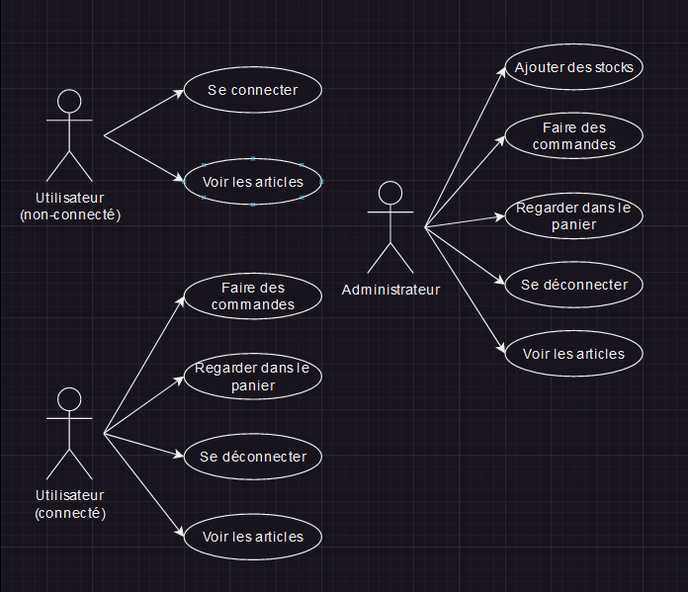

Diagramme de flux

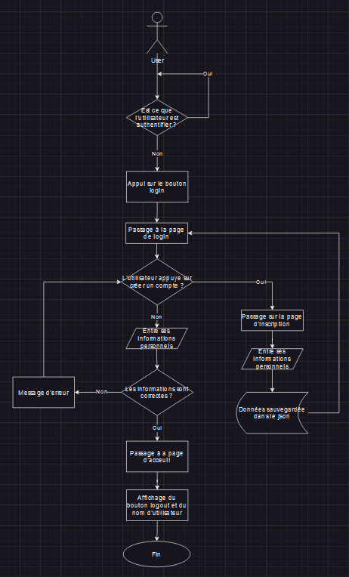

## Stratégie de test

Description de la stratégie globale de test :

* …

*Décrire la stratégie globale de test:*

* *types de des tests et ordre dans lequel ils seront effectués.*
* *les moyens à mettre en œuvre.*
* *couverture des tests (tests exhaustifs ou non, si non, pourquoi ?).*
* *données de test à prévoir (données réelles ?).*
* *les testeurs extérieurs éventuels.*

## Planification

Révision de la planification initiale du projet :

* Le projet commence le 02.02.2023
* Alessia Mavraj est le ScrumMaster, elle s’occupe de la planification sur IceScrum, la documentation, insertion de la bdd, téléchargement des images, création des données des vêtements dans un fichier JSON.
* Jorge s’occupe d’une partie de la programmation (page accueil, menu, page vêtements), mise en place du MVC du site, la mise en page des pages majeures (vêtements, accueils)

## Dossier de conception

Fournir tous les documents de conception :

* Windows 10
* Balsamiq
* Excel
* PHP
* Word
* IceScrum

*Fournir tous les document de conception:*

* *le choix du matériel HW*
* *le choix des systèmes d'exploitation pour la réalisation et l'utilisation*
* *le choix des outils logiciels pour la réalisation et l'utilisation*
* *site web: réaliser les maquettes avec un logiciel, décrire toutes les animations sur papier, définir les mots-clés, choisir une formule d'hébergement, définir la méthode de mise à jour, …*
* *bases de données: décrire le modèle relationnel, le contenu détaillé des tables (caractéristiques de chaque champs) et les requêtes.*
* *programmation et scripts: organigramme, architecture du programme, découpage modulaire, entrées-sorties des modules, pseudo-code/structogramme…*

# Réalisation

## Dossier de réalisation

Réalisation « physique » du projet

Versions des systèmes d’exploitation

* Balsamiq Wireframes version: 4.7.1
* Excel 2016 version: …
* GitHub Desktop version : …
* PhpStorm 2022.2.1 version: PHP: 5.6
* Word 2016 version : …

Programmation et scripts

* …

*Décrire la réalisation "physique" de votre projet*

* *les répertoires où le logiciel est installé*
* *la liste de tous les fichiers et une rapide description de leur contenu (des noms qui parlent !)*
* *les versions des systèmes d'exploitation et des outils logiciels*
* *la description exacte du matériel*
* *le numéro de version de votre produit !*
* *programmation et scripts: librairies externes, dictionnaire des données, reconstruction du logiciel - cible à partir des sources.*

## Analyse des sprints

Sprint 1

## Modifications

* Page d’administration différente du Wireframe

## Erreurs restantes

…

*S'il reste encore des erreurs:*

* *Description détaillée*
* *Conséquences sur l'utilisation du produit*
* *Actions envisagées ou possibles*

## Liste des documents fournis

…

*Lister les documents fournis au client avec votre produit, en indiquant les numéros de versions*

* *le rapport de projet*
* *le manuel d'Installation (en annexe)*
* *le manuel d'Utilisation avec des exemples graphiques (en annexe)*
* *autres…*

# Conclusions

…

*Développez en tous cas les points suivants:*

* *Objectifs atteints / non-atteints*
* *Points positifs / négatifs*
* *Difficultés particulières*
* *Suites possibles pour le projet (évolutions & améliorations)*

# Annexes

## Sources – Bibliographie

*Liste des livres utilisés (Titre, auteur, date), des sites Internet (URL) consultés, des articles (Revue, date, titre, auteur)… Et de toutes les aides externes (noms)*